1. Juan viaja por una autopista a una velocidad constante de 120 km/h, y ha recorrido 120 km. Después recorre 120 km por carretera a una velocidad media de 40 km /h.

¿Cuál ha sido la velocidad media del total del viaje?

1. 40 km/h
2. 20 km/h
3. 80 km/h
4. 100 km/h
5. 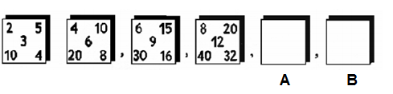 Continúa las series:

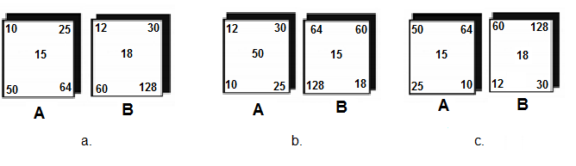Escoge la opción que completa la serie en los recuadros A y B:

1. 120 estudiantes de bachillerato van a ir de excursión. Hace falta dos buses. El alquiler de un bus cuesta $ 1.600.000, los estudiantes han conseguido $300.000 de una rifa y la asociación de padres donará $500.000. ¿Cuánto tendrá que pagar cada alumno para ir de excursión?
2. 50.000
3. 20.000
4. 30.000
5. 40.000
6. En u colegio hay 627 estudiantes, se sabe que hay el doble de niñas que de niños. De las niñas a todas menos a 15, les gusta mucho las matemáticas. ¿A cuántas niñas les gusta las matemáticas?
7. 418
8. 450
9. 403
10. 420
11. En una granja hay 3800 gallinas, cada gallina pone 4 huevos cada 5 días. ¿Cuántas docenas de huevos se recoge en esa granja al cabo de30 días?
12. 10.000
13. 7.600
14. 2.500
15. 8.000
16. ¿Cuantos rectángulos diferentes con un perímetro de 30 cm se pueden dibujar? (los lados del rectángulo deben tener medidas enteras).
17. 7 rectángulos
18. 5 rectángulos
19. 10 rectángulos
20. Es imposible de realizar.
21. ¿Cuantas veces a lo largo de un día (24h) las agujas de un reloj forman ángulo recto?
22. 24 veces
23. 12 veces
24. 36 veces
25. 48 veces
26. Irene hace colección de sellos de Francia Y Alemania. En

Total tiene 570 sellos. Sabemos que tiene 40 sellos más de Francia que de Alemania. ¿Cuántos sellos de Francia tiene Irene?

1. 300
2. 265
3. 530
4. 305
5. Una persona sale de casa en bicicleta a una velocidad promedio de 12km/h, deja la bicicleta en casa de un amigo e inmediatamente vuelve a casa caminando a una velocidad promedio de 4km/h. ¿Cuántos kilómetros a caminado si en total ha estado fuera de casa 2 horas?
6. 2km
7. 3km
8. 4km
9. 6km
10. Jana ha abierto una botella de litro y ha bebido 2/5 de la botella. Más tarde Ana ha bebido ¾ de lo que quedaba. ¿Quién ha bebido más?
11. Ana
12. Jana